Sistema de controle de estoque interno

Requisitos Funcionais:
- Manter o cadastro dos fabricantes.
- Manter o cadastro dos funcionários.
- Manter o cadastro dos pontos imobilizados(setores)
- Manter o cadastro de modelos de equipamentos.
- Manter o cadastro de equipamentos enviados para reparo.
- Realizar cadastro de venda de itens.
- Cadastro de preço de compra.
- Cadastro de endereço das empresas e funcionários.
- Registrar a entrada e saída dos itens para os setores da empresa e seu funcionário responsável.
- Fazer uso de uma interface simples e intuitiva.
- Permitir realizar buscas de movimentação por data.
- Permitir busca de informações sobre materiais disponíveis em estoque.
- Usar número serial do produto como ID do mesmo.
- Gerar relatórios em formato PDF.
- Ter pré cadastradas unidades de grandeza(Ex. Km,kg,mts).

Requisitos não funcionais:

- O sistema utilizará linguagem Java.
- O banco de dados utilizará PostgreSQL.
- Terá interface gráfica simples.
- Relatórios serão gerados com a biblioteca iReport.
- Exportará relatórios em formato PDF.
- Irá validar campos como CNPJ e data.

Este sistema visa cadastrar a entrada e saída de produtos em uma empresa e alocar os setores responsáveis pela utilização dos produtos adquiridos, como também registrar as vendas dos itens aos clientes, ela também será capaz de gerar relatórios com filtros de intervalo de datas, produtos e ou pontos imobilizados cadastrados no sistema. Seu principal objetivo é manter registrados os itens adquiridos pela empresa para melhorar a eficiência dos registros de compra e também dos bens imobilizados em cada setor, com foco na gestão dos bens da empresa e os respectivos funcionários responsáveis pela utilização destes.

Abaixo segue esboço da tela de cadastro de funcionários.
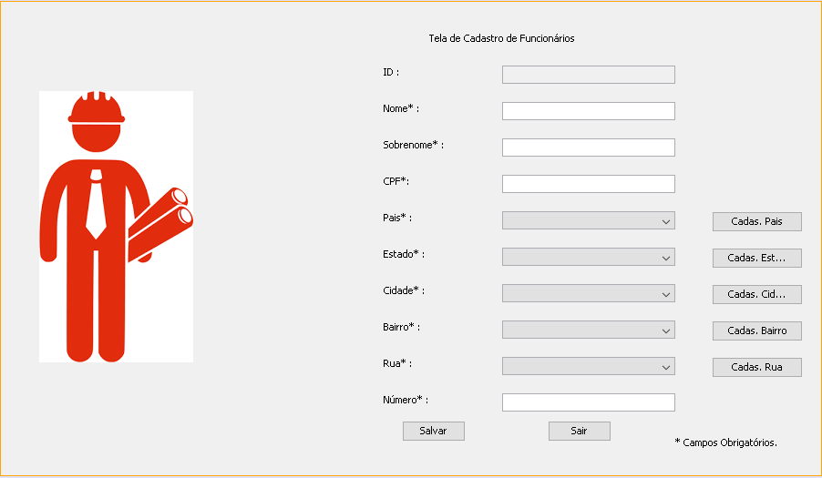

Abaixo segue esboço da tela de cadastro de fabricantes.

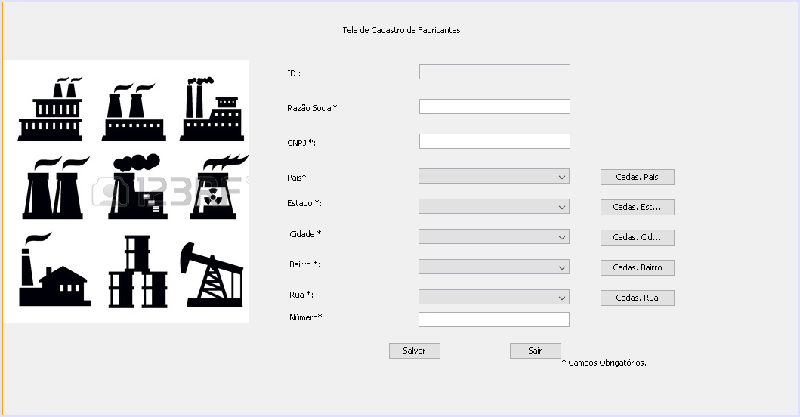
Abaixo segue esboço da tela de cadastro de produtos.
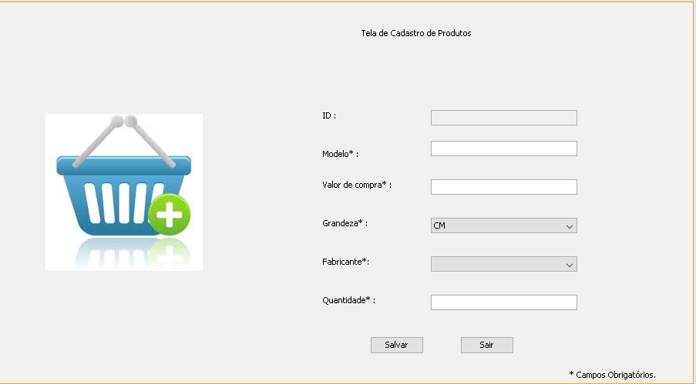
Abaixo segue esboço da tela de cadastro de envio para reparo.

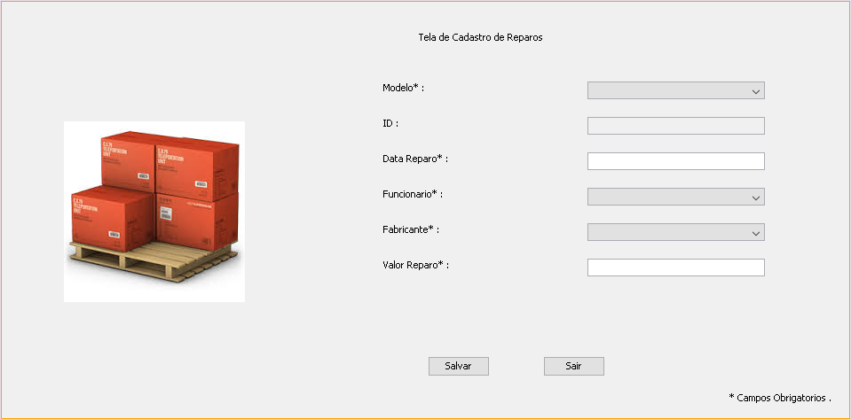
Abaixo segue esboço da tela de cadastro de cadastro de setores.
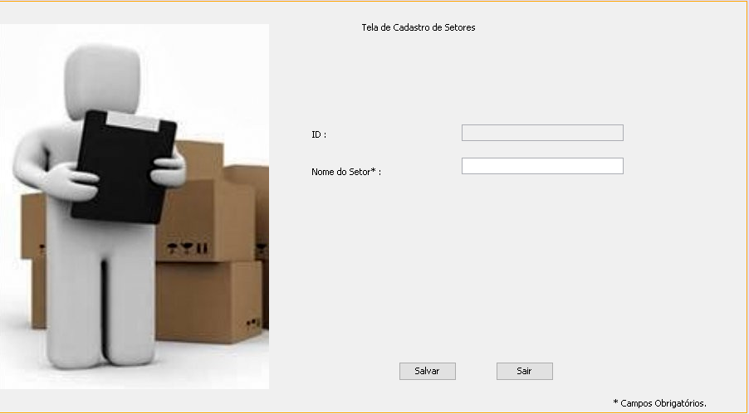
Abaixo segue esboço da tela de cadastro de movimentações de produtos.
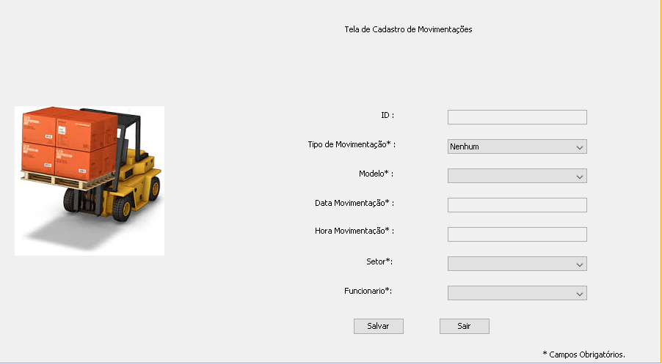

Abaixo segue esboço da tela de vendas de produtos.
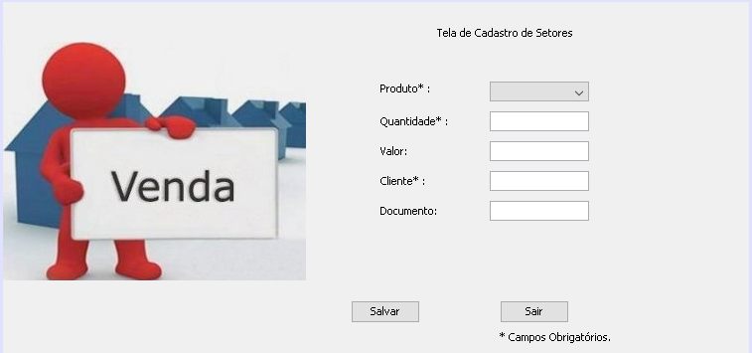
Abaixo estarão listados os scripts para criação da base de dados e alguns de inserção dos dados na base de dados:

-- -----------------------------------------------------
-- Criação das tabelas das informações de endereços
-- -----------------------------------------------------
CREATE TABLE IF NOT EXISTS endereco (
idEndereco SERIAL,
rua VARCHAR(45) NULL,
bairro_idBairro INT NOT NULL,
PRIMARY KEY (idEndereco)
);
CREATE TABLE IF NOT EXISTS bairro (
idBairro SERIAL,
nome VARCHAR(25) NULL,
cidade_idCidade INT NOT NULL,
PRIMARY KEY (idBairro)
);
CREATE TABLE IF NOT EXISTS cidade (
idCidade SERIAL,
estado_idEstado INT NOT NULL,
nome VARCHAR(255) NULL,
PRIMARY KEY (idCidade)
);
CREATE TABLE IF NOT EXISTS estado (
idEstado SERIAL,
pais_idPais INT NOT NULL,
sigla VARCHAR(25) NULL,
nome VARCHAR(25) NULL,
PRIMARY KEY (idEstado)
);
CREATE TABLE IF NOT EXISTS pais (
idPais SERIAL,
nome VARCHAR(25) NULL,
PRIMARY KEY (idPais)
);
-- -----------------------------------------------------
-- Criação da tabela de fabricantes
-- -----------------------------------------------------
CREATE TABLE IF NOT EXISTS fabricantes (
idFabricantes SERIAL,
razaoSocial VARCHAR(50) NULL,
CNPJ VARCHAR(11) NULL,
pais VARCHAR(50) NOT NULL,
estado VARCHAR(50) NOT NULL,
cidade VARCHAR(255) NOT NULL,
bairro VARCHAR(50) NOT NULL,
endereco VARCHAR(255) NOT NULL,
numeroEndereco INT,
disponibilidade boolean,
PRIMARY KEY (idFabricantes)
);
-- -----------------------------------------------------
-- Criação da tabela de vendas
-- -----------------------------------------------------
CREATE TABLE IF NOT EXISTS vendas (
idVendas SERIAL,
nomeRazaoSocial VARCHAR(50) NULL,
documento VARCHAR(11) NULL,
modelo_idmodelo INT,
quantidade_quantidademodelo INT,
PRIMARY KEY (idVendas)
);
-- -----------------------------------------------------
-- Criação da tabela de tipoProduto
-- -----------------------------------------------------
CREATE TABLE IF NOT EXISTS tipoProduto (
idTipoProdutos SERIAL,
grandeza VARCHAR(2) NULL,
PRIMARY KEY (idTipoProdutos)
);
-- -----------------------------------------------------
-- Criação da tabela de modelo
-- -----------------------------------------------------
CREATE TABLE IF NOT EXISTS modelo (
idModelo SERIAL,
nome VARCHAR(45) NULL,
valorCompra REAL,
quantidade INT,
tipoProduto_idTipoProduto INT NOT NULL,
fabricantes_idFabricantes INT NOT NULL,
disponibilidade boolean,
PRIMARY KEY (idModelo)
);
-- -----------------------------------------------------
-- Criação da tabela de movimentaçoes do estoque
-- -----------------------------------------------------
CREATE TABLE IF NOT EXISTS movimentacoes (
idMovimentacoes SERIAL,
tipo VARCHAR (1) NOT NULL,
dataMovimentacao DATE,
horaMovimentacao TIME,
modelo_idModelo INT NOT NULL,
funcionarios_idFuncionarios INT NOT NULL,
pontoImobilizado_idPontoImobilizado INT NOT NULL,
PRIMARY KEY (idMovimentacoes)
);
-- -----------------------------------------------------
-- Criação da tabela de reparo de equipamentos
-- -----------------------------------------------------
CREATE TABLE IF NOT EXISTS reparo (
idreparos SERIAL,
dataReparo DATE,
modelo_idModelo INT NOT NULL,
valorReparo REAL,
funcionarios_idFuncionarios INT NOT NULL,
fabricantes_idFabricantes INT NOT NULL,
PRIMARY KEY (idreparos)
);
-- -------------------------------------------------------------
-- Criação da tabela de pontos imobilizados (setores de destino)
-- -------------------------------------------------------------
CREATE TABLE IF NOT EXISTS pontoImobilizado (
idPontoImobilizado SERIAL,
nome VARCHAR(45) NOT NULL,
PRIMARY KEY (idPontoImobilizado)
);
-- -------------------------------------------------------------
-- Criação da tabela de Usuarios
-- -------------------------------------------------------------
CREATE TABLE IF NOT EXISTS usuarios (
idUsuarios SERIAL,
nome VARCHAR(45) NOT NULL,
senha VARCHAR(45) NOT NULL,
supervisor VARCHAR(1) NOT NULL,
PRIMARY KEY (idUsuarios)
);
-- -----------------------------------------------------
-- Criação da tabela de funcionarios da empresa
-- -----------------------------------------------------
CREATE TABLE IF NOT EXISTS funcionarios (
idFuncionarios SERIAL,
nome VARCHAR(50) NOT NULL,
sobrenome VARCHAR(50) NOT NULL,
CPF VARCHAR(11) NOT NULL,
pais VARCHAR(50) NOT NULL,
estado VARCHAR(50) NOT NULL,
cidade VARCHAR(255) NOT NULL,
bairro VARCHAR(50) NOT NULL,
endereco VARCHAR(255) NOT NULL,
numeroEndereco INT,
disponibilidade boolean,
PRIMARY KEY (idFuncionarios)
);
-- -----------------------------------------------------------
-- Adição da chave extrangeria nas tabelas de endereço
-- bairro, cidade, estado e pais
-- -----------------------------------------------------------
ALTER TABLE endereco ADD CONSTRAINT fk_endereco_bairro
FOREIGN KEY (bairro_idBairro)
REFERENCES bairro (idBairro);
ALTER TABLE bairro ADD CONSTRAINT fk_bairro_cidade
FOREIGN KEY (cidade_idCidade)
REFERENCES cidade (idCidade);
ALTER TABLE cidade ADD CONSTRAINT fk_cidade_estado
FOREIGN KEY (estado_idEstado)
REFERENCES estado (idEstado);
ALTER TABLE estado ADD CONSTRAINT fk_estado_pais
FOREIGN KEY (pais_idPais)
REFERENCES pais (idPais);
-- -----------------------------------------------------------
-- Adição das chaves extrangerias na tabela
-- para as movimentacoes nos pontos imobilizados
-- e tambem com o funcionario responsavel do ponto imobilizado
-- -----------------------------------------------------------
ALTER TABLE movimentacoes ADD CONSTRAINT fk_movimentacoes_modelo
FOREIGN KEY (modelo_idModelo)
REFERENCES modelo (idModelo);
ALTER TABLE movimentacoes ADD CONSTRAINT fk_movimentacoes_funcionarios
FOREIGN KEY (funcionarios_idFuncionarios)
REFERENCES funcionarios (idFuncionarios);
ALTER TABLE movimentacoes ADD CONSTRAINT fk_movimentacoes_pontoImobilizado
FOREIGN KEY (pontoImobilizado_idPontoImobilizado)
REFERENCES pontoImobilizado (idPontoImobilizado);
-- -----------------------------------------------------------
-- Adição das chaves extrangerias na tabela reparo
-- -----------------------------------------------------------
ALTER TABLE reparo ADD CONSTRAINT fk_reparo_fabricantes
FOREIGN KEY (fabricantes_idFabricantes)
REFERENCES fabricantes (idFabricantes);
ALTER TABLE reparo ADD CONSTRAINT fk_reparo_funcionarios
FOREIGN KEY (funcionarios_idFuncionarios)
REFERENCES funcionarios (idFuncionarios);
ALTER TABLE reparo ADD CONSTRAINT fk_reparo_modelo
FOREIGN KEY (modelo_idModelo)
REFERENCES modelo (idModelo);
-- -----------------------------------------------------------
-- Adição das chaves extrangerias na tabela vendas
-- -----------------------------------------------------------
ALTER TABLE vendas ADD CONSTRAINT fk_vendas_modelo
FOREIGN KEY (modelo_idmodelo)
REFERENCES modelo (idModelo);
-- -----------------------------------------------------------
-- Adição da chave extrangeria na tabela produtos para
-- relacionar o fabricante do tipo do produto
-- -----------------------------------------------------------
ALTER TABLE modelo ADD CONSTRAINT fk_modelo_fabricantes
FOREIGN KEY (fabricantes_idFabricantes)
REFERENCES fabricantes (idFabricantes);

Alguns insertes para as tabelas de endereços onde estarão pré cadastrados, os estados brasileiros e as cidades :

* Inserts do país cadastrada no sistema:
INSERT INTO "pais" VALUES (01, 'Brasil');

* Alguns inserts dos estados cadastradas no sistema:
INSERT INTO "estado" ("idestado", "pais_idpais", "sigla", "nome") VALUES (01, 01, 'AC', 'Acre');
INSERT INTO "estado" ("idestado", "pais_idpais", "sigla", "nome") VALUES (02, 01, 'AL', 'Alagoas');
INSERT INTO "estado" ("idestado", "pais_idpais", "sigla", "nome") VALUES (03, 01, 'AP', 'Amapá');
INSERT INTO "estado" ("idestado", "pais_idpais", "sigla", "nome") VALUES (04, 01, 'AM', 'Amazonas');
INSERT INTO "estado" ("idestado", "pais_idpais", "sigla", "nome") VALUES (05, 01, 'BA', 'Bahia');
INSERT INTO "estado" ("idestado", "pais_idpais", "sigla", "nome") VALUES (06, 01, 'CE', 'Ceará');
INSERT INTO "estado" ("idestado", "pais_idpais", "sigla", "nome") VALUES (07, 01, 'DF', 'Distrito Federal');

* Alguns inserts das cidades cadastradas no sistema, as demais cidades encaminho um anexo a pasta com um documento com todos inserts do sistema:
INTO "cidade" ("idcidade", "estado_idestado", "nome") VALUES (0023, 02, 'Água Branca');
INSERT INTO "cidade" ("idcidade", "estado_idestado", "nome") VALUES (0024, 02, 'Anadia');
INSERT INTO "cidade" ("idcidade", "estado_idestado", "nome") VALUES (0025, 02, 'Arapiraca');
INSERT INTO "cidade" ("idcidade", "estado_idestado", "nome") VALUES (0026, 02, 'Atalaia');
INSERT INTO "cidade" ("idcidade", "estado_idestado", "nome") VALUES (0027, 02, 'Barra de Santo Antônio');

* Alguns inserts de bairros fictícios para cadastradar no sistema:
INSERT INTO "bairro" VALUES (01,'Aimore', 0001);
INSERT INTO "bairro" VALUES (02,'Joinvile', 0001);
INSERT INTO "bairro" VALUES (03,'terezina', 0001);
INSERT INTO "bairro" VALUES (04,'Bela Vista', 0020);
INSERT INTO "bairro" VALUES (05,'Sao Caetano', 0001);
INSERT INTO "bairro" VALUES (06,'Nova Hartz', 0001);
INSERT INTO "bairro" VALUES (07,'Jerusalem', 0001);
INSERT INTO "bairro" VALUES (08,'Gloria', 0001);
INSERT INTO "bairro" VALUES (09,'Coqueiros', 0002);
INSERT INTO "bairro" VALUES (10,'Novo Horizonte', 0002);
INSERT INTO "bairro" VALUES (12,'Planalto', 0002);

* Inserts dos tipos de grandeza dos produtos:

insert into tipoproduto ("grandeza") VALUES ('CM');
insert into tipoproduto ("grandeza") VALUES ('M');
insert into tipoproduto ("grandeza") VALUES ('KM');
insert into tipoproduto ("grandeza") VALUES ('G');
insert into tipoproduto ("grandeza") VALUES ('KG');
insert into tipoproduto ("grandeza") VALUES ('UN');

